矿山耐磨件
常用别名：矿山配件，矿山机械配件，矿山耐磨件，矿山机械耐磨件，矿山机械耐磨铸件
主要材质：高锰钢、高低铬、耐磨合金钢
铸造工艺：V法铸造，消失模，砂型铸造
适用物料：河卵石、花岗岩、玄武岩、铁矿石、石灰石、石英石、辉绿岩、建筑垃圾、铁矿、金矿等。
应用范围：广泛运用于矿山、冶炼、建材、公路、铁路、水利和化学工业等众多部门。

产品介绍：
矿山机械是直接用于矿物开采和富选等作业的机械。常用的砂石设备有颚式破碎机、反击式破碎机，冲击式破碎机，复合式破碎机，单段锤式破碎机，立式破碎机，旋回破碎机、圆锥式破碎机、辊式破碎机、双辊式破碎机、二合一破碎机、一次成型破碎机等几种。
圆锥式破碎机配件
液压圆锥破碎机、复合圆锥破碎机、弹簧圆锥破碎机各种易损件统称为圆锥破碎机配件。圆锥破碎机配件有破碎壁、轧臼壁、碗型轴承、铜套等。圆锥破的破碎壁采用新型复合材料锻造而成，具有超强耐磨、性价比高、应用领域广等特点。
颚式破碎机配件
颚式破碎机配件也可称为颚式破碎机易损件，是颚式破碎机重要的组成部分，可分为颚式破碎机边护板、颚式破碎机齿板、颚式破碎机肘板、三角带等，在一定的周期范围内需要更换。颚式破碎机齿板活动颚板和固定颚板均为优质高锰钢铸件，为延长其使用寿命，其形状设计成上、下对称，即当一端磨损后可调头使用。
锤式破碎机配件
锤式破碎机配件由箱体、转子、锤头、反击衬板、筛板等组成，锤头是锤式破碎机最为重要的工作部件。其中锤头的质量、形状和材质决定着锤式破碎机的生产能力，可以根据客户需求为其定制，锤头采用新型优质多元素高铬锰钢复合铸造，其使用寿命是一般锤头的数倍。
反击式破碎机配件
反击式破碎机配件是反击式破碎机重要的组成部分，也被称为反击式破碎机易损件。反击式破碎机的易损件有反击破板锤、反击破衬板、反击衬板、反击破方钢、反击破压紧块等，配件均由高锰钢、高铬、高猛复合等耐磨材料铸造或锻造而成。板锤采用高铬合金材质和最新的制造技术，独特的结构设计，加工成品呈立方体，无张力和裂缝，粒形相当好，是值得信赖的高耐磨铸件。
辊式破碎机配件
破碎辊是破碎机的主要工作机构，它是由轴、轮毂和辊皮构成。辊采用高锰钢材质生产的光辊、齿辊、狼牙辊等各种型号辊皮韧性好、耐磨性强，有效减小磨损，提高使用寿命，提高破碎效率。
湖北金阳石新型耐磨材料科技有限公司是专业矿山机械耐磨铸件厂家，主营轧臼壁破碎壁、颚板、板锤、锤头、衬板等耐磨铸件，现代化的标准厂房，高端的生产检测设备，完善的质量保证体系，良好的生产环境，高素质的管理团队，年生产能力15000吨以上，打造中南地区最大的耐磨材料生产基地。

性能特点：

质量更好
破碎机配件生产的每一个环节都有专门监控，出厂前必经质检科严格检验，实行全检，确保每一个产品的质量
寿命更长
新型复合轧臼壁、破碎壁采用新型复合材料铸造而成，使用寿命长，是普通轧臼壁的1-3倍

性价比高
金阳石为专业铸造厂家，批量化生产，成本低，厂家直销，一手货源，无中间环节，平价销售为你省钱。

应用广泛
广泛地应用在冶金、化工、建材、电力、交通等工业部门，用于抗压强度在147-245MPa的各种矿石和岩石的粗、中、细碎

技术参数：
型号 | 给料口尺寸  (mm） | 最大进  料粒度  (mm) | 排料口调  整范围  (mm) | 处理能力  (t/h) | 偏心轴转速  (r/min) | 电动机功率  (kw) | 总重量  (t) | 外形尺寸  （长×宽×高）  (mm)
PE-150×250 | 150×250 | 125 | 10-40 | 1-3 | 250 | 5.5 | 0.8 | 720×660×850
PE-200×300 | 200×300 | 180 | 15-50 | 2-6 | 260 | 7.5 | 1.2 | 910×750×990
PE-200×350 | 200×350 | 180 | 18-70 | 3-10 | 260 | 11 | 1.5 | 1000×870×990
PE-250×400 | 250×400 | 210 | 20-60 | 5-20 | 300 | 15 | 2.8 | 1300×1090×1270
PE-400×600 | 400×600 | 340 | 40-100 | 16-60 | 275 | 30 | 7 | 1730×1730×1630
PE-500×750 | 500×750 | 425 | 50-100 | 40-110 | 275 | 55 | 12 | 1980×2080×1870
PE-600×750 | 600×750 | 500 | 150-200 | 80-240 | 275 | 55 | 15.8 | 2070×2000×1920
PE-600×900 | 600×900 | 500 | 65-160 | 50-180 | 250 | 55 | 17 | 2190×2206×2300
PE-750×1060 | 750×1060 | 630 | 80-140 | 110-320 | 250 | 110 | 29 | 2660×2430×2800
PE-800×1060 | 800×1060 | 640 | 130-190 | 130-330 | 250 | 110 | 29.8 | 2710×2430×2800
PE-830×1060 | 830×1060 | 650 | 160-220 | 150-336 | 250 | 110 | 30.7 | 2740×2430×2800
PE-870×1060 | 870×1060 | 660 | 200-260 | 190-336 | 250 | 110 | 31.5 | 2810×2430×2800
PE-900×1060 | 900×1060 | 685 | 230-290 | 230-390 | 250 | 110 | 33 | 2870×2420×2940
PE-900×1200 | 900×1200 | 750 | 95-165 | 220-450 | 200 | 110 | 52 | 3380×2870×3330
PE-1000×1200 | 1000×1200 | 850 | 195-265 | 315-500 | 200 | 110 | 55 | 3480×2876×3330
PE-1200×1500 | 1200×1500 | 1020 | 150-350 | 400-800 | 180 | 160-220 | 100.9 | 4200×3300×3500
PE-1500×1800 | 1500×1800 | 1200 | 220-350 | 500-1000 | 180 | 280-355 | 122 | 5160×3660×4248
PE-1600×2100 | 1600×2100 | 1500 | 300-400 | 1300-2200 | 160 | 350-380 | 150.6 | 6210×4013×4716
PEX-150×750 | 150×750 | 120 | 18-48 | 8-25 | 320 | 15 | 3.8 | 1200×1530×1060
PEX-250×750 | 250×750 | 210 | 25-60 | 13-35 | 330 | 30 | 5.5 | 1380×1750×1540
PEX-250×1000 | 250×1000 | 210 | 25-60 | 16-52 | 330 | 30 | 7 | 1560×1950×1390
PEX-250×1200 | 250×1200 | 210 | 25-60 | 20-61 | 330 | 37 | 9.7 | 2140×1660×1500
PEX-300×1300 | 300×1300 | 250 | 20-90 | 16-105 | 300 | 55 | 15.6 | 2720×1950×1600

这里只罗列了矿山机械耐磨铸件部分型号，由于产品性能在不断改进中，产品参数如有更改，恕不另行通知，如果您需要做进一步了解，请在线咨询客服或请来我厂参观考察！

企业实力：
公司拥有2条砂型生产线，1条V法铸造生产线、2条精密铸造生产线、1条消失模生产线、1个机加工车间；2台5T中频电炉、3台3T中频电炉、3台1T中频电炉，最大能做10吨的铸件，年生产能力15000吨以上，打造中南地区最大的耐磨材料生产基地。
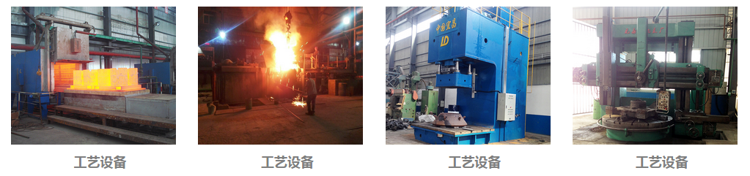
国际合作：
与国际对话，建跨国集团，公司具有独立的进出口贸易经营资质，长期与海外各国的交流和合作，不但使公司产品保持较高的水平，而且赢得了广泛的国际市场，产品远销俄罗斯，哈萨克斯坦，土耳其，沙特，南非，越南，印度，美国，澳大利亚等30个国家和地区。
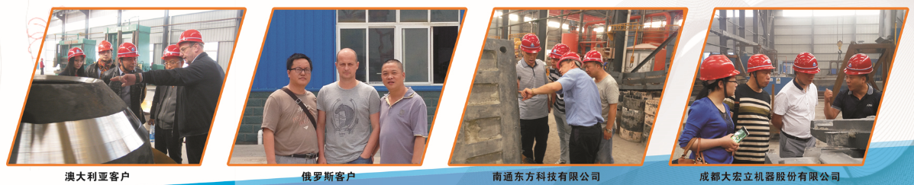
特别提醒：
湖北金阳石新型耐磨材料科技有限公司是专业耐磨铸件铸造厂家，主营高锰钢、高低铬、耐磨合金钢铸件，常年提供其他厂家的备品备件加工业务，不管是哪个厂家的什么型号的耐磨铸件，只要你能提供图纸、样品或模具，我们都能生产！联系电话：电话：+86-0717-3286139，13477859260 邮箱:vip@jinyangshi.com

